بسم الله الرحمن الرحیم
عرض ادب و احترام دارم و خوشحالم که در جمع بزرگان صنعت نفت صحبت می‌کنم. همان‌طور که آقای داودی گفتند اطلاعاتی جمع‎آوری کرده‎ام که در اختیار شما می‎گذارم، شما خودتان به این مباحث مسلط هستید و بازار را هم خوب می‌شناسید.
عراق کشوری است که قدمتی بیش از 60 سال ندارد. در واقع قدمت کشور عراق از زمانی است که از عثمانی جدا شد و حاکمان جدید سرکار آمدند، 10-15 سال آدم‌های مختلفی بر مسند قدرت نشستند از جمله حسن البکر و بعد هم 35 سال صدام حکومت کرد. 50 سال به این صورت سپری شد، و از سال 2003 به بعد ما شاهد حکومت جدید عراق هستیم. بنابراین عراق از نظر حکومت‎داری و سابقه تاریخی کشور جوانی است. می‌دانید که از زمان هخامنشیان تا زمان ساسانیان یعنی 11 قرن، عراق جزئی از ایران بوده است و پایتخت ما، شهر تیسفون در کنار بغداد بوده است. بعد که حکومت حجاز آمد، کشور ما و کشور عراق جزئی از حکومت اسلامی‌ بودند؛ کشور ایران را عراق عجم می‎نامیدند و کشور عراق را عراق عرب. تاریخ عراق را که می‌خوانید، انگار تاریخ ایران را می‎خوانید. عراقی‎ها نویسنده‎ای دارند به نام علی وردی که از نظر مقبولیت مثل علی شریعتی در ایران است. علی وردی، 7 جلد کتاب تاریخ عراق دارد که 3 جلد آن در ایران منتشر شده است و برای آشنایی با تاریخ عراق بسیار کتاب خوبی است.
کشورر عراق از نظر قوانین بین‎المللی مشکلات زیادی دارد، کار کردن در عراق به عنوان کشوری که 10-15 سال است که حکومتی جدید در آن تأسیس شده مشکل است. عراق عضو بیشتر کنوانسیون‌های بین‌المللی نیست. در زمان صدام عضو هیچ یک از کنوانسیون‎های بین‌المللی نبود، بعد هم که حکومت جدید سر کار آمد عملاً آن‌قدر درگیر کارهای دیگر بود که وقت نکرد در بسیاری از کنوانسیون‌های بین‌المللی مشارکت کند، لذا در کار کردن با عراقی‌ها خیلی مشکل داریم و فرهنگ کار در عراق فرهنگ بسیار غریبی است. آقای عراقی اینجا هستند و می‌دانند که چقدر کار کردن با عراق سخت است. همین که توانستند یک پروژه گاز را به نتیجه برسانند، به نظر من شاهکار بوده است.
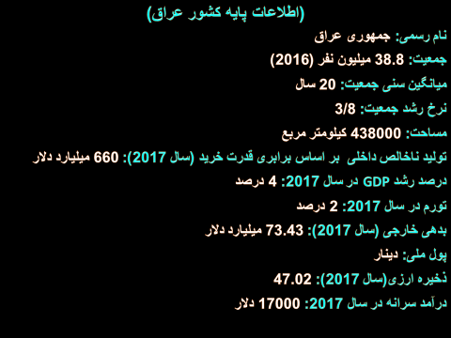

(تصویر 1)
در ابتدا اطلاعاتی راجع به بازار عراق ارائه می‌دهم. عراق 38 میلیون و 800 هزار نفر جمعیت دارد. میانگین سنی جمعیت این کشور 20 سال است، در حالی که میانگین سنی ما 30 سال است. از این نظر عراق نسبت به کشور ما بسیار جوان‌تر است. نرخ رشد جمعیت عراق 8/3 است، البته در آمار رسمی 2/3 گفته می‌شود ولی رقم واقعی 8/3 است. مساحت این کشور خیلی کم است. تولید ناخالص داخلی بر مبنای PPP، 660 میلیارد دلار است. نرخ رشد GDP آن سالانه 4 درصد است که این نرخ را حفظ کرده است. تورم در این کشور به این علت که همه چیز وارداتی است 2 درصد است و بدهی خارجی عراق 73 میلیارد دلار است. پول ملی عراق دینار است و ذخیره ارزی و درآمد سرانه‎اش هم در تصویر 1 مشاهده می‎شود.
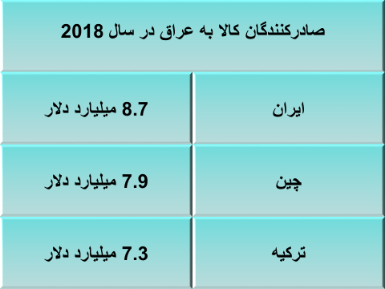

(تصویر 2)
وضعیت ما در عراق در یکی دو سال گذشته وضعیت بدی نبوده است و تا حدودی توانسته‌ایم وضعیت‌مان را بهبود ببخشیم. در صادرات کالایی ما جای ترکیه و چین را گرفته‌ایم، در حالی که در سال 2017 رتبه سوم را بعد از این دو کشور داشتیم. موفق شدیم در سال 2018 با صادرات 8 میلیارد و 700 میلیون دلار کالا جایگاه چین و ترکیه را در بازار عراق بگیریم و رتبه اول را از آن خود کنیم، البته این رقم فقط مربوط به صادرات کالا است و شامل صادرات خدمات نمی‌شود. البته امسال ترک‌ها به شدت دارند تلاش می‌کنند و چهار دفتر جدید برای بازاریابی و مطالعه بازار در بصره، بغداد، سلیمانیه و موصل باز کرده‌اند، و به شدت در تلاش هستند تا سهم بازاری را که از دست داده‌اند دوباره به دست بیاورند.

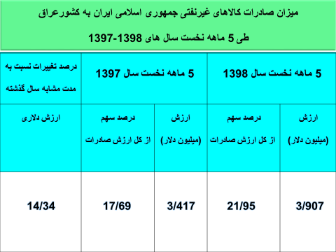
(تصویر 3)
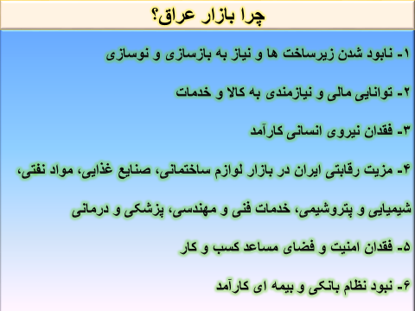
امسال ما در 5 ماه نخست سال 97، 3 میلیارد و 417 میلیون دلار صادرات به عراق داشتیم که این رقم معادل 17 درصد کل صادرات ما بود. درپنج ماه نخست سال98، 3 میلیارد و 907 میلیون دلار صادرات داشتیم که تقریباً 22 درصد کل صادرات ما است. به عبارت دیگر 22 درصد کالاهای صادراتی ما به عراق رفته است. البته امسال به علت باز شدن مرز اردن در استان‌های خوزستان و کردستان تا حدودی افت صادرات کالایی داشتیم، ولی در استان‎های ایلام و کرمانشاه وضعیت صادراتی ما خوب بوده است و افزایش صادرات امسال ما عمدتاً مربوط به گاز بوده است. صادرات گاز از امسال وارد آمار شده است، قبلاً آمار صادرات گاز در آمار صادراتی کشور یا نمی‌آمد یا اگر می‌آمد خیلی شفاف نبود. امسال یکی دو آمار دیدم که در آنها آمار صادرات گاز به صادرات کشور اضافه شده است. لذا وضعیت صادراتی ما از لحاظ ارزشی امسال بد نبوده و احتمالا هنوز رتبه اول را خواهیم داشت.

(تصویر 4)
من دو سال است که به اتاق عراق آمده‌ام و هر روز در جاهای مختلف راجع به عراق حرف می‌زنم، اعتقاد دارم که بهترین فرصتی که در طول تاریخ نصیب ما شده بازار عراق است، و دیگر چنین فرصتی نصیب ایران نخواهد شد. بازار عراق مهم است به علت این که زیرساخت‌های این کشور نابود شده است، و در همه زمینه‌‌ها احتیاج به بازسازی و نوسازی دارد. امسال تقریباً 6 ماه کار کردیم و کتابی به اسم اقتصاد عراق درآوردیم که عمدتاً روی بحث بازسازی متمرکز است. من خودم در سمینار بازسازی کویت شرکت کردم، به همراه آقای ظریف در سمینار بازسازی بغداد شرکت کردم. در این سمینارها، پروژه‌هایی که معرفی کرده بودند را جمع‌آوری کردیم و در ابتدا خواستیم همان‌ها را منتشر کنیم، اما بعد دیدیم لازم است در کنار این پروژه‌ها، قوانین سرمایه‌گذاری و قوانین دیگر عراق و فضای کسب و کار این کشور هم معرفی شود. به این ترتیب، این مجموعه به کتاب تقریباً جامعی تبدیل شد، که یک راهنمای مناسب برای کسانی است که می‌خواهند در بازار عراق کار کنند. در این کتاب همه اطلاعات مورد نیاز درباره بازارها و پروژه‌هایی که قرار است در 10 سال آینده در عراق سرمایه‌گذاری شود ذکر شده است و اطلاعات خوبی دارد. عراق از جمله بازارهایی است که هم پول دارد و هم نیاز دارد. خیلی از کشورهای آسیای میانه کالا می‌خواهند ولی پول ندارند، ویژگی عراق این است که هم پول دارد و هم نیاز دارد. 95 درصد کالاهای مورد نیاز عراقی‌ها از طریق واردات تأمین می‌شود. اگر ما نمی‌توانیم در این بازار حضور پررنگ داشته باشیم مشکل خودمان است. مهم‌ترین بحثی که در عراق می‌توانیم روی آن کار کنیم، نداشتن نیروی انسانی کارآمد است. همان‎طور که زیرساخت‌های عراق نابود شده، زیرساخت‌های نیروی انسانی این کشور هم نابود شده است. در 4-5 سالی که داعش بود و جنگ بود، تمام نیروهای خوب عراقی، عراق را ترک کرده و در کانادا، انگلیس و سوئد یا اردن و ترکیه ساکن شده‎اند. همان‎طور که هر جای دنیا می‌روی ایرانی‌ها زیاد هستند، بسیاری از عراقی‌ها هم عراق را ترک کرده‌اند، و دیگر علاقه‌مند به بازگشت به عراق نیستند. بنابراین نیروی فنی و نیروی کار عراقی‌ها به شدت افت کرده است؛ و عراق از این نظر به شدت تحت فشار است و حتی کارهای خدماتی معمولی را هم نمی‌توانند انجام بدهند. برای مثال کارهایی مثل فروشگاه‌داری را مصری‌ها و لبنانی‌ها انجام می‌دهند، و عراقی‌ها در حد این جور کارها هم ناتوان هستند و نرخ بی‌سودای آن‌ها به 50 درصد رسیده است. در دوران داعش، 7 میلیون نفر آواره شدند که هیچ کدام امکان تحصیل نداشتند و در حال حاضر نرخ بی‌سوادی برای کودکان عراق به شدت افزایش پیدا کرده است. مزیت ما در عراق فقط کالا نیست، من فکر می‌کنم مزیت ما، مزیت نیروی انسانی است که باید از آن استفاده کنیم.
ما در بعضی از کالاها مثل مسائل ساختاری، صنایع غذایی، فرآورده‌های نفتی، شیمی‌ و پتروشیمی، خدمات فنی مهندسی، پزشکی و توریسم درمانی به خاطر نزدیکی جغرافیایی، مزیت رقابتی داریم و قطعاً کسی نمی‌تواند با ما رقابت کند و ما باید بتوانیم از این مزیت‌ها استفاده کنیم.
مسأله دیگر، فقدان امینت فضای مساعد کسب و کار در عراق است که مشکل عمده‌ایست ولی آن‌قدر که رقبای ما را اذیت می‌کند شاید ما ایرانی‌ها را اذیت نکند. اروپایی‌ها قطعاً تا 7-8 سال آینده در بازار عراق نخواهند آمد. چرا که بعید است امنیتی که اروپایی‌ها یا حتی کره‌ای‌ها و ژاپنی‌ها برای فضای کسب و کار نیاز دارند، در سال‌های آینده در عراق فراهم بشود، لذا ما در این 7-8 سال فرصت داریم که حضورمان را در بازار عراق پایدار کنیم.
نبود نظام بانکی و بیمه‎ای در عراق درست است که ما را اذیت می‌کند، ولی آن‌قدر که رقبای ما را در کار با عراق اذیت و مستأصل می‌کند ما را مستأصل نمی‌کند. بالاخره ما با عراقی‌ها برگشته‎ایم به دو سه هزار سال قبل و نظام تهاتر را راه انداخته‎ایم و او لب مرز می‌آید، لب مرز پول می‌دهد و کالا جا‌به‌جا می‌کنیم، یا به همدیگر اعتماد پیدا کرده‎ایم و کارمان را انجام می‌دهیم. حداقل بخش خصوصی به این صورت کارش را انجام می‎دهد. ولی هر جا کارمان به دولت می‌کشد، متأسفانه مشکل داریم. ما هر سال برای گرفتن پول گاز و برق هزار مشکل داریم، ولی بخش خصوصی هیچ مشکلی ندارد. هر چه به آقای عراقی و آقای زنگنه می‌گوییم این کار را به بخش خصوصی بدهید، پولتان را هم جلو بگیرید، ولی اصرار دارند که حتما برق را دولت، شرکت توانیر بفروشد و گاز را هم شرکت ملی گاز بفروشد. هر سال هم باید کلی هزینه و دوندگی کنند تا بلکه بتوانند پول نفت‌گاز را بگیرند. مخصوصاً که عراقی‌ها امسال همه پول‌ها را در حساب TBI گذاشته‌اند و یک کیسه 15-16 درصدی دوخته‌اند. چند هفته پیش با عراقی‎ها مذاکره داشتم، شنیده‎اند که چینی‌ها برای خروج پول از کانون؟؟ 15-16 درصد پول می‌گیرند، دقیقاً می‌گویند 3 درصد هزینه ال‌سی، 3 درصد هزینه ثبت سفارش، 5 درصد هزینه گمرکی، 5-6 درصد هم ما می‌خواهیم برداریم و عراقی‌ها یک کیسه 15-16 درصدی دوخته‌اند بلکه بتوانند از محل پول برق و گازی که می‌خواهند آزاد کنند، کسب درآمد بکنند. انشاءالله که بتوانیم موفق بشویم، با قطع گاز یا برق فشار بیاوریم بلکه عراقی‌ها سرخط بیایند و دست از این بازی بردارند. امروز من شنیدم که فیصل را بانک TBI، عوض کرده است. اگر این اتفاق افتاده باشد ممکن است مسأله حل بشود.
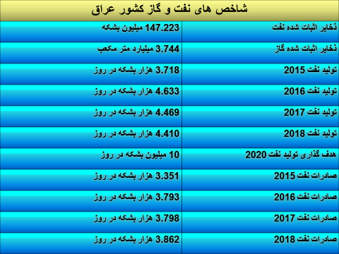

(تصویر 5)
در تصویر 5 شاخص‌های نفت و گاز عراق آمده است. عراقی‌ها ادعا دارند که 11 درصد ذخایر نفت دنیا را دارند. ذخایر اثبات شده گاز عراق 3000 میلیارد متر مکعب است که البته می‌گویند آمار کردستان در این رقم لحاظ شده ولی من اعتقاد دارم آمار خود کردستان بیش از این‌هاست. کردستان باید حدود 6000 میلیارد متر مکعب گاز داشته باشد و به نظر می‌آید این آماری که در حوزه گاز است، آمار درستی نباشد.
در سال 2015، عراق 3 میلیون و 700 هزار بشکه در روز تولید داشته است. در سال 2016، تولید خود را به 4 میلیون و 633 هزار و در 2017 به 4 میلیون و 469 هزار رسانده‌ است. امسال هم تولید عراق 4 میلیون و 410 هزار بشکه بوده است. چون در عراق حدود 600 هزار بشکه بیشتر پالایشی ندارند؛ دارند به صادرات 4 میلیون بشکه می‌رسند. این فرصت هم برای عراقی‌ها فرصت مناسبی است که افزایش تولید بدهند و بتوانند به راحتی به 4 میلیون بشکه برسند. هدف‌گذاری تولید برای سال 2020، 10 میلیون بوده که الان از آن برگشته‌اند و به این نتیجه رسیده‌اند که اگر بتوانند به 5/5 میلیون برسند شاهکار کرده‌اند. صادرات نفت تا 3 میلیون و 869 هزار بشکه در روز رسیده و درآمد عراق ماهانه 7 تا 8 میلیارد دلار از محل صادرات نفت است.
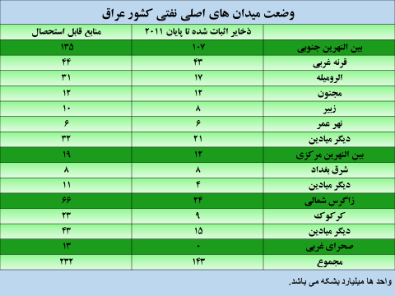

(تصویر 6)
ذخایری که میدان‌های اصلی کشور است از جمله قرنه، رومیله، مجنون و زبیر را پارسال واگذار کردند به زنهوا در حوزه شرق بغداد که هنوز کار را شروع نکرده است. زاگرس شمالی بیشتر حوزه کردستان عراق است، تق تق، شیخان، کرکوک از حوزه‌های بزرگ نفتی کردستان عراق هستند.

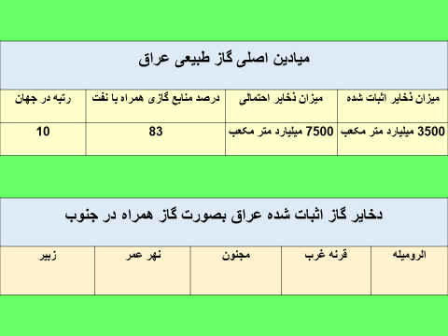

(تصویر 7)
تصویر شماره 7 بیانگر ذخایر اثبات شده عراق در گاز است. به نظر من با توجه به آماری که در خصوص کردستان عراق در دست داریم، رقم 7 هزار و 500 میلیارد برای ذخایر احتمالی درست‌تر است.
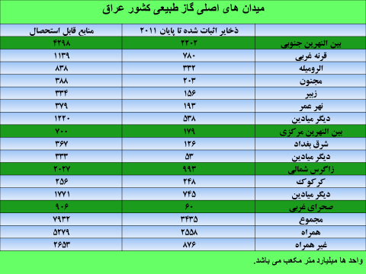

(تصویر 8)
در تصویر شماره 8 میدان‌های اصلی گازی عراق مثل قرنه و رومیله و مجنون و زبیر مشاهده می‎شود. برخی از این میادین مثل رمیله هنوز کار می‌کنند. در حوزه‌های نفتی زاگرس ترک‌ها قرار است خطی بکشند، قراردادی بسته‎اند که روزانه 10 میلیون متر مکعب گاز را از کردستان عراق به بازار ترکیه ببرند و ادعا دارند که با نرخی پایین‌تر از نرخ ایران خواهد برد که سال‌هاست حرف آن هست ولی هنوز عملیاتی نشده است.
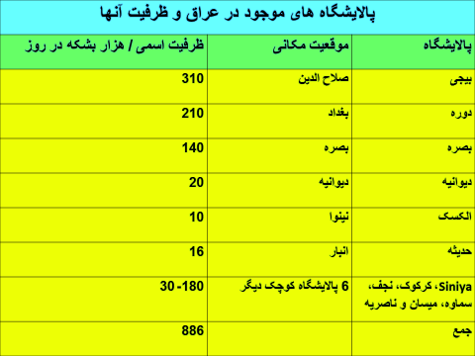
(تصویر 9)
پالایشگاه‌های عراق:
بزرگترین پالایشگاه‌ عراق بیجی بوده که عملاً از بین رفته است. بیجی فقط پالایشگاه نبود، پتروشیمی‌ و نیروگاه برق هم بوده است همچنین با امکانات جانبی بسیاری که بیجی داشت، پالایشگاه مفصلی در عراق بود که داعش آن را از بین برد. عراقی‌ها قول داده‌اند بازسازی آن را به ایران واگذار کنند، یکی دو بار هم تِندر رفته‌اند ولی آخرین خبر این است که تصمیم‌گیری نکرده‌اند، گفته‌اند شاید خارجی‌ها را در تِندر شرکت بدهیم. اول قرار بود فقط شرکت‌های ایرانی باشند ولی دوباره یا به این علت که قیمت‌های شرکت‌های ایرانی که داده‌اند برایشان مطلوب نبوده یا در تأمین مالی مشکل داشته‌اند، تصمیم گرفتند بقیه کشورها را هم در مناقصه جدید شرکت بدهند. پالایشگاه‌های دیگر عراق عبارتند از: دوره، بصره، شعیبیه، دیوانیه، نینوا و حدیثه که کل ظرفیت پالایشی این کشور را که 886 هزار است، تشکیل می‎دهند. اگر بیجی را حذف کنید، عراقی‌ها روزانه چیزی کمتر از 600 هزار بشکه برای پالایش دارند. خود عراقی‎ها یکی از واردکنندگان عمده فرآورده‌های نفتی هستند و مرتب در خورالزبیر کشتی‌های بنزین و گازوئیل را می‎بینید که وارد عراق می‌شوند.

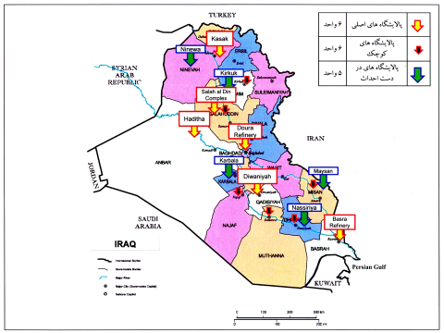
(تصویر 10)
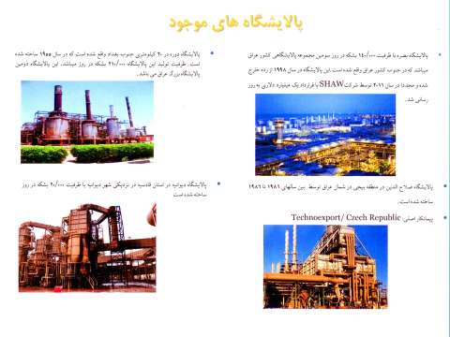

(تصویر 11)
تصویر شماره 10 و 11 نقشه پالایشگاه‌ها و طرح‎های جدید پالایشی آنهاست.

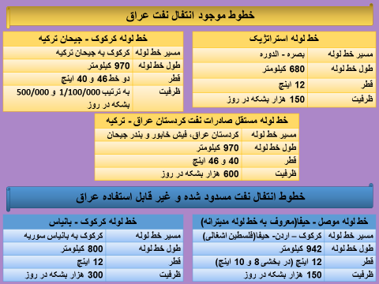

(تصویر 12)
تصویر شماره 12 مربوط به خطوط موجود انتقال نفت عراق است و همچنین برنامه‌هایی که برای آینده دارند. عراقی‌ها دارای یک خط لوله از بصره به دُوره هستند، در حال ایجاد خط جدیدی هستند از بصره به کربلا و از کربلا به اردن که خط بسیار بزرگی است. دو سال است که بحث آن مطرح است، یکی دو دفعه هم مناقصه گذاشته‌اند، کیسون در آن مناقصه یکی از کسانی است که تأیید شده و در حال پیگیری است تا بتوانند در پروژه خط لوله حضور داشته باشد. هم‌چنین خط لوله کرکوک به جیحان را دارند، من در این زمینه خیلی تخصصی ندارم و فقط خواستم در این زمینه اطلاعاتی را ارائه کنم. خط لوله موصل به حیفا، خط لوله کرکوک به اردن و خط لوله کرکوک به بانیاس خطوطی هستند که به خاطر جنگ از دست داده‎اند و الان نمی‌توانند استفاده کنند. یک خط نفتی هم از طریق عربستان داشتند با ظرفیت حدود یک و نیم میلیون بشکه که آن هم به دلیل جنگ با داعش از دست دادند. عراقی‌ها به شدت دنبال این هستند که منابع صادراتی خود را متنوع کنند چون امکاناتی که در بصره و اُم‌القصر وجود دارد صادرات نفت عراق را پاسخ نمی‌دهد و عراق حتما مجبور است از مسیرهای دیگری به غیر از اُم‌القصر صادراتش را انجام بدهد، لذا دنبال خط لوله با اردن است. بخشی از 10 هزار بشکه‌ای که تا به حال برای سواپ به ایران می‌آمد، اکنون به اردن ارسال می‌گردد زیرا به دنبال این هستند که خطوط لوله خود را به سایر کشورها ادامه بدهند و از این مسیر وابستگی خود را به خلیج فارس و اُم‌القصر کم کنند.

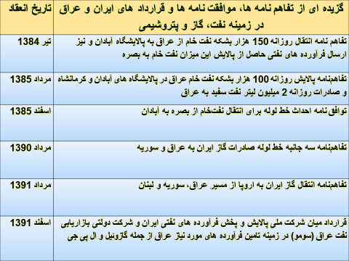

(تصویر 13)
حالا ما در این زمینه چه کارهایی کرده‎ایم؟ ما کم‌ترین پیشرفت را در بحث کار نفت و گاز با عراقی‌ها داشته‌ایم. حتی در کاری که اکنون با عراق انجام می‌دهیم، با وزارت کهربای عراق در ارتباط هستیم و کم‌ترین همکاری و تعامل با وزارت نفت عراق داریم. در واقع عمده همکاری‌های ما حتی در زمینه گاز و برق با وزارت کهربای عراق بوده است. ما قبلاً تفاهم‌ نامه‌ای نوشتیم مبنی بر اینکه روزانه 150 هزار بشکه نفت خام از عراق به پالایشگاه آبادان بیاید، پالایش بشود و فرآورده ارسال گردد که عملاً عراقی‌ها پیگیری نکردند. دوباره تفاهم‌نامه‌ای درباره یک 100 هزار بشکه در خصوص پالایشگاه آبادان و کرمانشاه بود که در نهایت به 10 هزار بشکه رسید ولی به جایی نرسید. یک فاز انتقال نفت خام از بصره به آبادان داشتیم که عملیاتی نشد. صادرات گاز به عراق و سوریه را داشتیم که توافق‌نامه‌ آن را مرداد 1390 نوشتیم، بعد که این اتفاقات افتاد عملاً با توجه به اوضاع سوریه کاری انجام نشد، البته این قرارداد هنوز به لحاظ حقوقی می‌تواند ملاک قرار بگیرد ولی انجام نشد این مورد یک فرصت بسیار مناسبی برای موقعیت استراتژیک ما در منطقه و برای بازگشایی مسیر ما به سوریه از طریق عراق است به عبارت دیگر موقعیت ژئوپلیتیک ما را در منطقه به شدت تغییر می‌دهد. اخیراً سوری‌ها اعلام کرده‌اند که 10 روز آینده گمرک بوکمال را در مرز عراق راه‌اندازی می‌کنند و به این ترتیب گمرک رسمی‌ می‌شود. اگر این گمرک راه بیفتد، صدور کالاهای ما به بازار سوریه بسیار توجیه‌پذیر خواهد شد، چون کرایه حمل ما چه از طریق دریایی و یا زمینی الآن حدود 5 هزار دلار است و بسیاری از کالاها موقعی که تعرفه صفر داریم، تجارت آزاد با سوریه داریم، کالاهای ایرانی قدرت رقابت در بازار سوریه ندارند. اگر این مرز بوکمال راه اندازی شود و ما از طریق کردستان به سوریه راه پیدا کنیم کرایه حمل ما به یک سوم کاهش پیدا می‌کند، لذا به شدت می‌تواند به شرایط کشور در منطقه کمک کند، درواقع هم می‎تواند موقعیت استراتژیک ما را بهتر کند و هم حضور ما را در بازار سوریه تقویت کند.
تفاهم‌نامه دیگری داشتیم مبنی بر اینکه بتوانیم از مسیر عراق، سوریه و لبنان به اروپا گاز صادر کنیم که بلاتکلیف مانده است. قرارداد دیگری پخش و پالایش با سومو داشت، عراقی‌ها اصلاً امضا کردنشان که خیلی کار سختی است و حاضر نیستند هیچ توافق‌نامه‎ای را امضا کنند و هر توافق‌نامه‎ای را هم امضا کنند، خود اجرا کردنش واقعاً یک پروژه است.

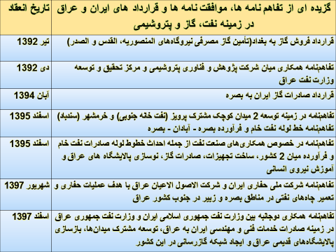

(تصویر 14)
در سال 92 قرارداد فروش گاز را با نیروگاه سعد امضا کردیم که یکی از موفق‌ترین قراردادهای ما بود و همانطور که گفتم نه با وزارت نفت بلکه با وزارت برق عراق امضا شد. تفاهم‎نامه‌ای در زمینه همکاری برای تحقیق و توسعه داشتیم که چندین بار هیئت‌های عراقی برای آموزش به ایران آمدند و در رامسر و محمودآباد دوره دیدند. در سال 94، قرارداد صادرات گاز ایران به بصره را داشتیم که آن نیز از جمله قراردادهای بسیار موفق ما بوده است. مذاکراتی شده و یک بار هم تفاهم نامه امضا کردیم که ما در دو حوزه نفتی با هم همکاری مشترک داشته باشیم که موضوع آن میدان‌های خرمشهر و به اصطلاح نفت شهر بود و بعید می‌دانم در این زمینه هم کاری انجام شده باشد.
تفاهم‌ نامه‌ای در سال 95 در خصوص همکاری صنعت نفت داشتیم شامل مواردی همچون: احداث خط لوله صادرات نفت خام و فرآورده میان دو کشور، نوسازی پالایشگاه‌های عراق و آموزش نیروی انسانی که از این میان تنها چیزی که عملیاتی شده پالایشگاه‌ بیجی بوده است که قول دادند به ایرانی‌ها واگذار کنند و بحث آموزش‌هایی که توانسته‎ایم بدهیم. شرکت‌های حفاری ما تلاش‌های زیادی کردند ولی در بازار عراق موفق نبودند، و بعید هم می‌دانم شرکت‌های حفاری ما بتوانند در کار حفاری در بازار عراق موفق باشند، این در حالیست که می‌توانند در کار سرویس و خدمات در بازار عراق موفق باشند. شرکت ملی حفاری یک تلاش‌هایی کرده است، حفاری شمال هم تلاش‌هایی کرده است و آخرین تفاهم‌نامه‌ای که در سفر آقای دکتر روحانی به عراق و سفر آقای عادل المهدی به ایران حاصل شد، یک تفاهم‌نامه دو جانبه بین وزارت نفت ما و وزارت نفت عراق بود که در زمینه صدور خدمات فنی مهندسی ایران، توسعه میدان‌های مشترک در حوزه نفت شهر و خرمشهر و بازسازی پالایشگاه‌های قدیمی‌عراق که بازم هم بحث بیجی بود و بعید می‌دانم پالایشگاه جدیدی بخواهند به ما بدهند، توافق شد. همچنین در زمینه ایجاد شبکه گازرسانی در عراق توافق شد. تمایلاتی در عراق است که بتوانند برای واحدهای صنعتی و حتی خانگی از گاز ایران استفاده کنند که اگر این مسئله تحقق پیدا کند، می‌تواند در سطح روابط ما بسیار مؤثر باشد.

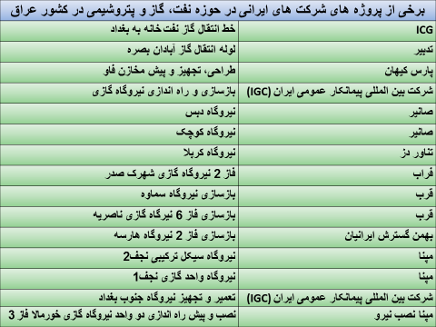

(تصویر 15)
تصویر 15 شرکت‌های ایرانی که در عراق توانستند در سال‌های 2011 و 2012 پروژه‌هایی را انجام بدهند را نشان می‌دهد، شرکت ICG از جمله شرکت‌هایی بوده که خط انتقال گاز نفت خانه به بغداد را گرفته است. شرکت دیگر تدبیر بوده که خط لوله انتقال گاز آبادان به بصره را اجرا کرده است. شرکت پارس کیهان تقریباً موفق‌ترین شرکت ایرانی در زمینه نفت و گاز بوده است، که با تلاش زیاد توانست شرکتی در عراق تأسیس کند و همچنین توانست پروژه بگیرد. اخیراً هم 4 ماه قبل پروژه‌ای به این شرکت دادند؛ مخازن فاو را گرفت و امروز مطلع شدم باز هم توانسته پروژه دیگری در بصره بگیرد. پارس کیهان تقریباً از جمله شرکت‌های بخش خصوصی بوده که با وجود همه کارشکنی‌های عراقی‌ها پا پس نکشیده است و در عراق دفتر و کارمند دارد و نیز توانسته است از شرکت نفت عراق و از شرکت نفت بصره پروژه بگیرد.
شرکت دیگر، شرکت بین‌المللی پیمانکاری عمومی ایران است که بحث بازسازی نیروگاه گازی را داشته است. شرکت صانیر، پروژه نیروگاه صدر، یک نیروگاه کوچک دیگر، تناور دز و نیروگاه کربلا را داشته است. شرکت فراب، پروژه فاز 2 نیروگاه گازی شهرک صدر را داشته است. شرکت قرب هم دو پروژه داشته است. شرکت گسترش ایرانیان، پروژه بازسازی فاز 2 نیروگاه هارسه را داشته است. در زمینه انرژی، ما فقط در زمینه نیروگاهی در عراق توانسته‌ایم کار کنیم به طوری که شرکت‌های نفتی ما هم مجبور شدند در عراق کارهای نیروگاهی انجام دهند. مپنا هم در نیروگاه سیکل ترکیبی نجف حضور داشت و هم خودش بر روی یک نیروگاه در بصره سرمایه‌گذاری کرده است و اکنون برق تولید می‌کند و می‌فروشد. شرکت بین‌المللی پیمانکاری عمومی ایران، پروژه نیروگاه جنوب بغداد را داشته است. شرکت مپنا نصر نیرو، دو پروژه نیروگاه گازی داشت. در جدول شماره 15 شرکت‌های نفت و انرژی ما هستند که در این سال‌ها توانسته‌اند در بازار عراق پروژه بگیرند. حضور داعش در سال 2012 و 2013 در عراق باعث شد عراق تقریباً در همه پروژه‌ها اعلام کند پول ندارد و 70-80 درصد درآمدهایش را صرف هزینه‌های دفاعی می‌کند و اعلام کرد یا پروژه‌ها را تبدیل به سرمایه‌گذاری کنید و ادامه دهید یا پروژه‌ها را متوقف کنید. لذا اغلب دوستانی که به عراق رفته‌ بودند به غیر از پروژه‌هایی که مثلاً در زمینه آب، یا ورزشگاه بود و بودجه‌اش مال بانک جهانی و سازمان ملل بود یا از طریق کمک بقیه کشورها فراهم شده بود، سایر پروژه‌ها به مشکل خورد با وجود این که بحث گاز و آب اولویت‌های دولت عراق بود.
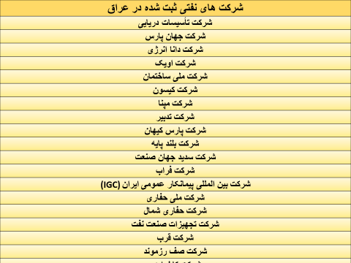
(تصویر 16)
جدول شماره 16 تا آنجا که من اطلاع دارم، شرکت‌های نفتی ایرانی هستند که در عراق ثبت شده‌اند؛ چرا که ممکن است شرکت‌های دیگری غیر از این‌ شرکت‌ها ثبت شده باشد ولی ما در اتاق مشترک اطلاع نداشته باشیم. تأسیسات دریایی، شرکت جهان پارس در عراق شرکت ثبت کرده‌اند، دانا انرژی شرکت تأسیس کرده یعنی یک شرکت عراقی ثبت کرده است و اویک(OIEC) از اولین شرکت‌هایی بود که به بازار عراق وارد شد. شرکت ملی ساختمان کیسون، مبنا، تدبیر، پارس کیهان، بلندپایه، سدید جهان صنعت، شرکت فراب، IGC، شرکت ملی حفاری و حفاری شمال در عراق ثبت شرکت کرده‎اند. شرکت تجهیزات صنعت نفت هم امسال تلاشی کرده در لوای پرچم یک شرکت عراقی که امیدواریم کارش بگیرد، تقریباً 95 درصد کارش اجرایی و عملیاتی شده و برنامه‎اش این است که هم تجهیزات خودش را صادر کند و هم تجهیزات توربو کمپرسورهای تولید ایران را به عراقی‌ها صادر بکند. می‎توانیم امیدوار باشیم که راه برای حضور تجهیزات نفت و گاز ایران در بازار عراق باز می‌شود. عراقی‌ها بر بحث IPI خیلی تأکید داشتند، ولی روی این پروژه‌ها تقریباً قبول کردند که نادیده بگیرند. شرکت قرب و صف رزموند نیز از جمله شرکت‌هایی هستند که در عراق ثبت شرکت کرده‎اند.

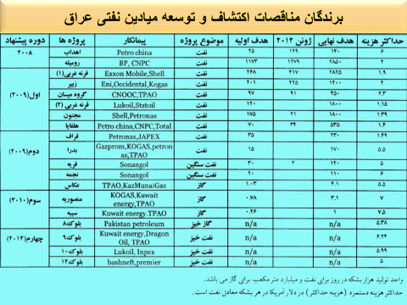
(تصویر 17)
می‎خواهیم بدانیم وضعیت رقبای ما در بازار عراق چگونه است؟ در پروژه‎های مناقصات اکتشافی که عراق گذاشته چه کسانی برنده شده‌اند؟ در جدول تصویر شماره 17 این پروژه‌ها را مشاهده می‌کنید. عراقی‌ها چهار پنج دور مناقصه پروژه‌ در سال 2008 و 2009 برگزار کرده‌اند؛ اهداب اولین پروژه بود که فکر می‌کنم روبروی آزادگان ماست و در این مناقصه Petro China با زِنهوا برنده شدند و تقریباً هم با بالاترین نرخ برنده شدند. پروژه بعدی رومیله بود کهBP با CNPC برنده شدند. قرارداد قرنه غربی (1) بود که اکسون موبایل و شیل برنده شده‌اند و در قرارداد زبیر انی اصل کاری بوده است. سایر پروژه‌ها هم پروژه‎هایی هستند که برایشان مناقصه برگزار شده است. هر چه در جدول پایین‌تر می‌آییم می‌بینیم که شرکت‌های بزرگ و معتبر کم شده‎اند و شرکت‌های دسته دو، شرکت‌های اماراتی، هندی، پاکستانی و شرکت‌های ترک زیاد شده است. چون آن‌قدر فضای کسب و کار عراق برای شرکت‌های بزرگ غیرقابل تحمل بود که حاضر نشدند دیگر در پروژه‌های حداقل دولت اقلیم ادامه دهند، شمرون و اکسون موبایل و توتال هستند ولی این‌ها بیشتر در کردستان فعال شده‌اند. شرکت‌هایی که در کردستان فعال شدند به خاطر مسائلی که داشتند، هر کسی در کردستان کاری انجام داده بود دولت مرکزی عراق اجازه کار در سرزمین اصلی به او نمی‌داد. سال‌های سال توتالی‌ها به ایران می‌آمدند و درخواست داشتند که ایران واسطه شود تا بتوانند در عراق پروژه بگیرند، چون به این دلیل که در کردستان عراق پروژه گازی گرفته‎ بودند عراق اجازه کار به آنها نمی‌دهد و دنبال این بودند که ما برای آن‌ها واسطه شویم.
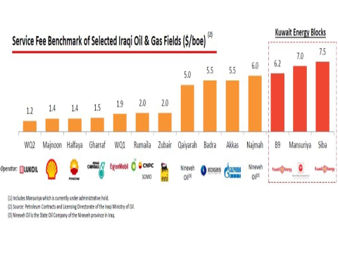

(تصویر 18)
نمودار تصویر شماره 18 آمار هزینه است که آن‌ها هم مثل IPC ما داشتند. فکر کردم این نمودار برای دوستان جالب باشد که ببینند از یک دلار و بیست سنت تا 5/7 دلار، هزینه در اِربارِل و شرکت‌های غربی در قراردادهایشان با عراقی‌ها گرفته‎‌اند، و هر چه پروژه‌ها عقب‌تر آمده هزینه‌ها هم بالاتر رفته است. در پروژه‌های اولی، پروژه‌های که LUKOIL و Shale و BP برداشته‌اند خیلی رقابت زیاد بوده و نرخ‌هایی که داده‎‌اند خیلی نرخ‌های جالبی نبوده است. خیلی‌هایشان هم از این نرخ‌ها، فسادی که در عراق است و فشاری که برای دادن رشوه وجود دارد بسیار نگران هستند، و بعضاً حاضر شدند از پروژه‌ها خارج شوند، هم به خاطر نرخ‌های پایینی که ارائه داده بودند و هم به خاطر مشکلاتی که در تعامل با عراقی‌ها دارند.

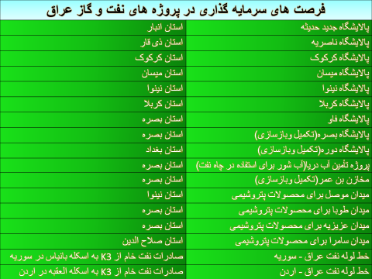

(تصویر 19)
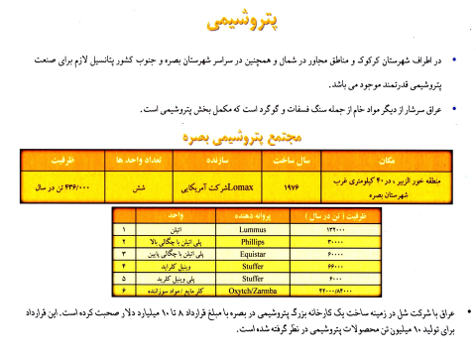
در جدول تصویر شماره 19 فرصت‌های سرمایه‌گذاری که عراق در این کتاب معرفی کرده است و در نمایشگاه نفت و گاز در کویت هم ارائه کرد درج شده است که عمده فرصت‌ها در زمینه پالایشگاهی است. عراق پنج شش پالایشگاه دارد: حدیثه، ناصریه، کرکوک، میسان، نینوا، کربلا، پالایشگاه فاو. پروژه‌های دیگر عبارتند از پروژه تکمیل و بازسازی بصره که همان پالایشگاه شعیبیه می‌شود، پالایشگاه دوره در بغداد، پروژه‌های تأمین آب برای استفاده در چاه‌های نفت، مخزن، میدان‌های نفتی موصل برای محصولات پتروشیمی‌، خط لوله عراق_سوریه و عراق_اردن و این پروژه یعنی خط لوله بصره به کربلا و کربلا به طرف اردن پروژه بسیار بزرگی در حدود 10 میلیارد دلار است. این پروژه‌هایی است که اولویت دولت عراق در بحث بازسازی کشور است، به غیر از پروژه‌های میادینی که قبلاً روی آن‌ها تصمیم گرفته‎اند و هر سال مناقصه برگزار می‌کنند، این پروژه‌ها علاوه بر پروژه‌های توسعه‌ای است که دارند.

(تصویر 20)
یک گریزی هم به پتروشیمی‌ بزنیم. عراق ضمن این که در بحث گاز حرفی برای گفتن ندارد ولی در بحث پتروشیمی ‌علاقه‌مند است کارهایی انجام بدهد. چند وقت پیش عراق بودم رفتم ابوفلوس که ببینم چگونه می‌شود از بنادر عراق برای صادرات کالای ایرانی و واردات کالا استفاده کنیم. در ابوفلوس تنها یک مجتمع پتروشیمی‌ اوره داشتند، که در زمان جنگ ایران و عراق آسیب دیده و رها شده بود، در واقع تنها پتروشیمی ‌فعال عراقی‌ها هم همین پتروشیمی ‌اوره بوده است که از بین رفته است. عراقی‎ها الان در پی این هستند که صنعت پتروشیمی‌ را احیا کنند ولی با توجه به نداشتن گاز و با توجه به قیمت برق کار دشواری است. الان هر کسی در عراق کار صنعتی انجام می‌دهد برای یک کیلو وات برق 1350 دینار یعنی 14000 تومان باید پول بدهد؛ ما در ایران برق صنعتی را 300 تومان حساب می‌کنیم. پیش‌تر در عراق هزینه برق صنعتی، 16000 تومان می‌شد، حالا که ریال تقویت شد این رقم پایین آمد و به 13-14 هزار تومان رسید. اصلاً هر فعالیت صنعتی که کوره داشته باشد، 8 ساعت بیشتر برق ندارند. عراقی‌ها الان که خیلی ادعا می‌کنند برق تولید می‌کنیم، می‌گویند 15000 مگاوات برق داریم، در حالی که حداقل 30000 مگاوات برق لازم دارند و 7-8 ساعت بیشتر برق ندارند، آن‌هایی هم که می‌خواهند خودشان نیروگاه داشته باشند، برای هر لیتر گازوئیل باید 4500 تومان پول بدهند. یعنی برقی هم که از گازوئیل یا مازوت تولید می‎کنی، برق بسیار گرانی خواهد بود. درست است که عراقی‌ها خیلی علاقه دارند، وقتی شما به وزارت صنعت عراق می‌روی نوشته صناعتنا هویتنا یا هویتنا صناعتنا، یعنی آن‌قدر علاقه دارند که هویت خودشان را صنعت خودشان معرفی کردند ولی هیچ زیرساختی برای صنعتی شدن ندارند، نه نیروی انسانی، نه زیربناها، نه برق، نه امنیت و نه مواد اولیه را دارند، ولی به شدت اصرار دارند که حتماً تولیدکننده شوند. وزارت صنایع عراق می‌گوید ما 120 قلم کالا تولید می‌کنیم، شما ببینید در یک‌هایپر که می‌روی 25000 قلم کالا است، عراقی‌ها ادعا می‌کنند الان ما 120 قلم کالا داریم تولید می‌کنیم و به شدت روی این مسأله تأکید می‌کنند و سعی دارند با افزایش تعرفه‌ها و اعمال فشار به شرکت‌های ایرانی، آنها را مجبور کنند که به عراق بیایید و شروع به تولید کنند تا بتوانند صنعتشان را راه اندازی کنند.
کرکوک و بصره جاهایی است که می‌توانند روی پتروشیمی‌کار بکنند و اکنون برخی از شرکت‌های غربی آمدند و پروژه‌هایی در زمینه اتیلن و پلی اتیلن و کلر در دست دارند.
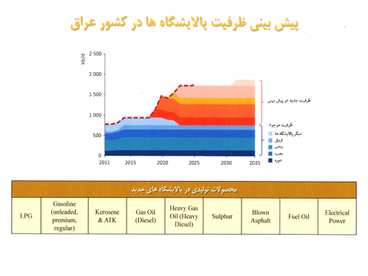

(تصویر 21)
برنامه‌ریزی عراقی‌ها این است که ظرفیت پالایشگاهی خود را از 600 هزار بشکه فعلی به 1 میلیون و 500 هزار بشکه برسانند.
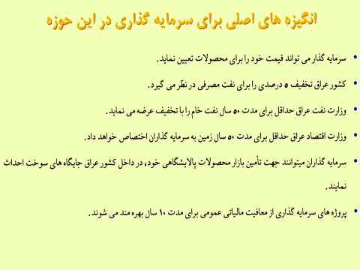
(تصویر 22)
امتیازاتی که عراقی‌ها برای سرمایه‌گذاری در پالایشگاه قائل می‌شوند عبارتند از اینکه شرکت سرمایه‌گذار می‌تواند کالایش را با قیمت خودش در بازار بفروشد و دولت عراق اجباری بر قیمت‌گذاری محصول ندارد، یک تخفیف 5 درصدی برای نفت خام پالایشگاه درنظر می‌گیرد، حداقل 50 سال قبول کرده که نفت خام را با تخفیف به آن‌ها بدهد، زمین 50 ساله به سرمایه‌گذار می‌دهند، می‌تواند جایگاه سوخت بزند و از یک معافیت مالیاتی 10 ساله هم بهره‌مند می‎شود. تقریباً کسی به طور جدی نیامده است، یعنی بعضاً آمده‌اند، ضمانت‌نامه‌ها را از عراقی‌ها گرفته‌اند و رفته‌اند روی همین ضمانت‌نامه پول گرفته‌اند و مثلاً در میسان کاری را شروع کرده‌اند. هر سرمایه‌گذاری که فعالیتی را شروع کرده است از محل ضمانت‌نامه‌ای است که از خود عراقی‌ها گرفته و در بازار جهانی توانسته آن را به پول تبدیل بکند. بنابراین کسی سرمایه‌ای جهت سرمایه‌گذاری در زمینه پالایشگاه، به عراق نبرده است.

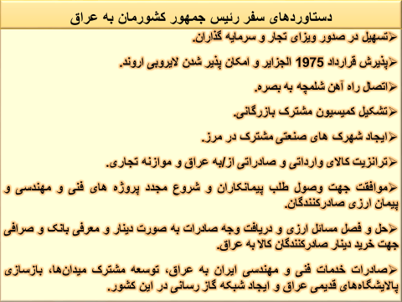
(تصویر 23)
من سعی کردم هم گزارشی از عراق بدهم و هم وضعیت روابط خودمان را با عراق بگویم و هم وضعیت شرکت‌های رقیبمان را در بازار عراق و فرصت‎‌های که در بازار عراق هست را توضیح دهم. سفر پارسال آقای روحانی به عراق واقعاً نقطه عطف بود، ما الان تنها کشوری در منطقه هستیم که هیچ dispute و مشکلی با عراقی‌ها نداریم. تنها یک مسأله بین ما و عراق مانده بود که حل نمی‌شد و حاضر نبودند حل کنند و آن هم قرارداد 1957 الجزایر بود. دولت جدید عراق می‌گفت: این قرارداد را شما به صدام تحمیل کردید، ما اگر این قرارداد را بپذیریم حیثیت ما در عراق و همه چیز ما بر باد خواهد رفت، حتی مالکی حاضر نبود قرارداد 1957 الجزایر را تأیید بکند و چون این را تأیید نمی‌کردند ما نمی‌توانستیم اروند را لایه‌روبی کنیم. این مسئله می‌توانست برای همیشه یک نقطه اختلاف بین ما و عراقی‌ها بماند ولی خوشبختانه بزرگ‌ترین دستاورد سفر آقای روحانی این بود که آقای عبدالمهدی و عراق پذیرفتند قرارداد 1957 الجزایر معتبر است و بر مبنای آن کمیته لایه‌روبی را تشکیل شد و مجوز لایه‌روبی اروند داده شد. الان عراقی‌ها با کویتی‌ها روی خور عبدالله مسأله دارند، می‌گویند کویتی‌ها آمده‌اند به آب‌های ما تجاوز کرده‌اند و اسکله احداث می‌کنند و می‌خواهند چینی‌ها را بیاورند بیخ گوش ما و به سازمان ملل در اینباره شکایت کرده‌اند. عراقی‎ها این روزها با ترک‌ها هم به شدت دچار مشکل شده‌اند، ترکیه با احداث سد السک تعهد کرده بود که حداکثر 50 درصد آب دجله و فرات کم شود، اما الان بیش از 50 درصد آب دجله و فرات را کم کرده است. در بحث موصل و کُردها نیز هم با مسأله دارند و به شدت هر روز کمپین‌هایی در عراق برای تحریم کالای ترک راه می‌افتد. عراقی‌ها با عربستان سعوی هم مسأله دارند، بالاخره عربستان در بحث داعش مسأله‌ساز بود. در حال حاضر تنها کشوری که هیچ مسأله باقی مانده‎ای با عراق ندارد، کشور ماست. البته به غیر از بحث‌های تاریخی که 26 بار با هم جنگیده‎ایم و این حرف‌ها که باید کنار بگذاریم، ما امروز در مبانی هیچ مشکلی با عراقی‌ها نداریم و این خودش بزرگ‌ترین فرصت ما در عراق است و سفر آقای روحانی و سفر آقای عبدالمهدی هرچند شاید کمتر روی این موضوع تبلیغ شد، ولی نکته اصلی این سفرها این بود که 7-8 سال تلاش می‌کردیم که بحث اروند را حل کنیم. عراقی‌ها می‌گفتند اول مسئله آب‌های مرزی را حل کنیم، شما آب‌هایی که به عراق می‌آمده را سد کردید، در این سفرها این مسائل حل شد. هم‎چنین توانستیم ویزای عراق را حل کنیم، به نظر می‎آید حذف ویزا شاهکار این سفر بود که امسال حضور عراقی‌ها در ایران تقریباً دو برابر شد و اربعین هم ایرانی‎ها بدون الصاق ویزا می‎روند و مجانی شدن ویزا خودش یک دستاورد بود. پذیرش قرارداد 1975 الجزایر یک دستاورد مهم بود. نهایی شدن اتصال راه آهن شلمچه به بصره که بعد هم می‌تواند ما را به سوریه و مدیترانه وصل کند، خودش یک دستاورد است.
امسال کمیسیون مشترک بازرگانی ایران و عراق بعد از سه سال تشکیل می‌شود. بالاخره توانستیم عراقی‎ها را قانع کنیم که اگر می‌خواهید صنعتی بشوید، در نقاط صفر مرزی شهرک‎های صنعتی آزاد ایجاد کنیم که برق، گاز، نیروی انسانی و زیرساخت‌هایش از ایران باشد و عراقی‌ها و ایرانی‎ها بتوانند سرمایه گذاری کنند و کالا بتواند بین دو کشور رفت و آمد کند. فعلاً روی دو نقطه مرزی اروند و پرویزخان به توافق رسیده‎ایم ولی طبق معمول عراقی‌ها هنوز حرکتی انجام نداده‎اند با این حال ما به طور جدی پیگیری می‌کنیم که بتواینم شهرک صنعتی مشترک داشته باشیم.
در خصوص ترانزیت کالای وارداتی و صادراتی با عراق توافق کردیم ولی به این دلیل که عراق عضو کارنتیو؟ نیست هنوز نمی‌توانیم از عراق برای ترانزیت کالا به سوریه استفاده کنیم، هنوز باید ببریم اُم‌القصر و به ایران بیاوریم و باید گمرکی آن را پرداخت کنیم. به طور جدی تلاش می‏کنیم که مسأله ترانزیت را حل کنیم. هم می‌توانیم در زمان تحریم بسیاری از مسایل و مشکلات را حل کنیم و هم می‌توانیم موازنه تجاری داشته باشیم با 4-5 میلیارد دلار پول برق و گاز که در عراق داریم، عراقی‌ها می‌توانند به این میزان پول کالا بخرند و به ما بدهند همچنین نگران نباشند که موازنه تجاری کلاً به نفع ماست، ما نیازمان را که از امارات و سایر کشورها وارد می‌کنیم از کانال عراق وارد کنیم و به این ترتیب قطعاً موازنه تجاری ایجاد می‌شود و به آن 20 میلیارد دلار هم به راحتی خواهیم رسید.
در این سفر جهت وصول طلب پیمانکارها و شروع مجدد پروژه‌های فنی موافقتی حاصل شد. الان در تمام پروژه‌هایی که مطرح شد، عراق اعلام کرده می‌توانید دوباره کار را شروع کنید و صورت وضعیت‌تان را بیاورید و پول بگیرید.
دستاورد دیگر این سفر، حل و فصل مسائل ارزی بخش خصوصی بود که در حال حاضر بخش خصوصی برای صادرات به عراق مشکلی ندارد. یک سیستم صرافی در عراق تعبیه کردیم به این صورت که خریدار عراقی می‌تواند دینار یا دلار را به صراف بدهد و صراف در اینجا معادل ریالی را با یک درصد کمتر از نرخ بازار به او می‌دهد و در سامانه نیما هم آن را ثبت می‌کند و مسئله پیمان ارزی آن را هم برطرف می‌کند. این یک دستاورد بسیار بزرگ برای بخش خصوصی بود که همیشه نگران این مسئله بود که چگونه ارزش را به صفحه ارزی برگرداند.
بحث دیگر، صادرات خدمات فنی مهندسی است که همین قرارداد نفتی یکی از دستاوردهای سفر آقای روحانی بود.
برای جمع‌‌بندی، چون چالش‌ها را کمتر گفتم به چالش‎ها می‌پردازم. در بازار نفت و گاز عراق، اولین چالش این است که عراق می‎خواهد مثل ما همه پروژه‎هایش را به صورت IPC واگذار کند، یعنی پروژه‌ها سرمایه‌گذاری است و پروژه پیمانکاری نیست. ما شرکت‌های ایرانی اگر توان سرمایه‌گذاری داشته باشیم، اولویت‎مان این است که در ایران سرمایه‌گذاری کنیم. دومین مانع ما این است که تحریم‌های ایران باعث شده حتی شرکت‌های خارجی هم که در عراق پروژه دارند نتوانند با ما همکاری کنند. از دیگر موانعی که میتوان اشاره کرد:
- چون نمی‌توانیم استاندارد API داشته باشیم، تجهیزات نفت‌مان نمی‎تواند در بازار عراق حضور داشته باشد.
- شرکت‌های ایرانی رفتند، هزینه کردند، وقت گذاشتند، بعد ناامید و خسته شدند و رها کردند. به نظر می‌آید شرکت‌های ایرانی آن گونه که باید برای حضور در بازار عراق تلاش می‌کردند، تلاش نکردند.
- ما تنها کشوری هستیم که هیچ خط اعتباری به عراق نداده‎ایم در حالی که ترکیه 5 میلیارد، کویت 5/2 میلیارد و قطر 5/2 میلیارد دلار خط اعتباری به عراق داده است. امارات هم خط اعتباری داده است، در واقع همه کشور‌های همسایه عراق حدود 30 میلیارد دلار خط اعتباری برای بازسازی عراق داده‏اند و ما تنها کشوری هستیم که هیچ خط اعتباری‎ای نداده‎ایم لذا شرکت‌های ما نتوانستند در بازار عراق حضور پیدا کنند.
- الان به طور جدی مشکل تأمین ضمانت‎نامه داریم. قبلاً بانک‌های عراقی با ضمانت نامه بانک‌های ایرانی ضمانت‌نامه صادر می‌کردند اما در حال حاضر به آن‌ها اجازه نمی‌دهند روی کانتر بانک‌های ایرانی ضمانت نامه صادر کنند لذا پیمانکار ایرانی اگر بخواهد در عراق پروژه بگیرد باید بتواند 15 درصد میزان ضمانت‎نامه را در بانک‌های عراقی سپرده کند که اغلب پیمانکاران ما این توان را ندارند و لذا کار ما بسیار سخت شده است.
- فساد موجود در عراق هم واقعاً یک مانع است. عراقی‌ها حرف‌های غیرمعقول می‌زنند، وقتی پروژه‌ها را بودجه بندی می‌کنند و ارزیابی می‌کنند، ارزیابی آن‌ها در حد بسیار نازلی است یعنی بودجه‌ای برای پروژه می‌بینند و سپس انتظار دارند در پروژه 10-15 درصد هم زیر قیمت بدهید و 20-30 درصد هم رشوه بدهید. عملاً اگر بخواهید کاری از عراق بگیرید باید چیزی هم از جیب بگذاری. تقریباً شش ماه است در بصره tender می‌گذارند، عملاً هیچ‌کس نمی‌آید، مدام دارند tenderها را بازده‌گیری می‌کنند و دوباره می‌گذارند چون ارزیابی‌هایشان ارزیابی منطقی نیست.
- عملکرد منفی دولت عراق در سال‎های گذشته در پرداخت طلب پیمانکارهای ما مزید علت شده که پیمانکارهای ما خیلی رغبتی به سرمایه‎گذاری در بازار عراق نداشته باشند.
راه حلی که به عنوان کسی که شب و روز درگیر بحث عراق هستم می‌توانم به شرکت‌های ایرانی بدهم این است که اصلاً رفتن با پرچم ایران و ثبت شرکت در عراق با این وضعیت جدید تقریباً بی‌معنا شده است. چه ثبت کنیم و چه نکنیم فایده ندارد. ما باید برویم با شرکت‌های عراقی قراردادهای کنسرسیوم ببندیم و با پرچم شرکت‌های عراقی به مزایده‌ها برویم. به این صورت می‌توانیم بسیاری از پروژه‌های دست دوم را از شرکت‌های بزرگ چینی و غربی و اروپایی در عراق بگیریم. به شرط این‌که نخواهیم با پرچم ایرانی وارد پروژه شویم، بلکه با پرچم عراقی و با شرکت عراقی قراردادهای حقوقی محکم ببندیم، به شرکت‌های عراقی که توان فنی، امکان ارزیابی، امکان feasibility study پروژه‎ها را ندارند کمک کنیم و این‌ها را به پروژه‌ها بفرستیم، هم ضمانت‎نامه را عراقی تأمین کنند و هم طرف قراردادها شرکت‌های عراقی باشند و ما هم با این قرارداد حقوقی بتوانیم خودمان را safe کنیم. هم‎چنین اگر شرکت‌های خارجی داریم، بهتر است با آنها وارد عراق شویم نه با پرچم شرکت ایرانی.
ما در بسیاری از پروژه‌های تعمیراتی، نوسازی، بازسازی که خیلی حساسیت ندارند می‎توانیم وارد شویم. پروژه‌هایی که مال خود دولت عراق است، حساسیتی ندارد که به ما ندهد و بحث تحریم در این پروژه‎ها نیست و تحریم بیشتر در پروژه‌هایی مطرح است که شرکت‌های خارجی حضور دارند که در این پروژه‌ها هم اگر با شرکت‌های خارجی برویم می‏توانیم موفق شویم. عراقی‌ها در شرکت‎های نفت جنوب، نفت میسان، نفت العماری و... به شدت علاقه‎مند هستند که پروژه‌ها را به شرکت‌های ایرانی بدهند ولی تا آن‌جا که می‌شود پرچم ما پرچم ایرانی نباشد.
ما می‎توانیم در عراق شرکت ثبت کنیم و برای بازسازی و تعمیرات برویم، قطعاً در این کارها مشکل نداریم. کار دیگری که می‌توانیم بکنیم و ما داریم در بخش ساختمان این کار را انجام می‌دهیم این است که شرکت‌های developer در ایران تشکیل بدهیم به این صورت که 3-4 شرکت با هم ادغام شوند در ایران و یک شرکت developer تأسیس کنیم. این شرکت را در عراق با یک شریک عراقی ثبت کنیم و شرکت عراقی را join کنیم و این شرکت از طریق صندوق توسعه ملی تقاضای درخواست خط اعتباری کند. صندوق توسعه ملی در این زمینه آمادگی دارد. وقتی می‌گوییم پروژه‌ها را به پیمانکار ایرانی واگذار کنیم، قطعاً صندوق توسعه ملی آمادگی دارد. در خصوص بحث ساختمان بحث جدی داریم، صندوق توسعه ملی گفته است همکاری می‌کنم، بروید شرکت developer راه بیندازید و با عراقی‌ها joint شوید و پروژه‌های ساختمانی بگیرید و اگر بتوانید به اندازه کافی وثیقه به ما بدهید، ما آمادگی داریم از منابع صندوق توسعه ملی در اختیارتان بگذاریم. من فکر می‌کنم این‌ها راه حل‌هایی است که شرکت‎های ایرانی می‌توانند از آن‌ها برای حضور در بازار عراق استفاده کنند. متشکرم از اینکه به حرف‌های من گوش دادید.

پرسش و پاسخ:
مهندس سیفی: تشکر می‌کنیم از جناب آقای حسینی که از فعالین اتاق بازرگانی هستند و نیازی نیست که ایشان را معرفی کنم. سؤالاتی به صورت کتبی مطرح شده است که به ترتیب پاسخ داده خواهد شد. از جناب آقای مونسان که رئیس کمیته فنی و مهندسی هستند دعوت می‌کنیم تشریف بیاورند در جایگاه بنشینند. اولین سؤال این است که دوستی پرسیده‎اند آیا خوراک قراردادهای نفتی به صنایع در عراق قیمت تمام شده است یا با سوبسید است و چقدر است؟
دکتر حسینی: عراق برای فرآورده‎های نفتی سوبسید نمی‌دهد، 4500 گازوئیلش را می‌فروشند و بنزینش را 450 دینار می‌دهد. فقط مازوت را یک مقدار ارزان‌تر می‌دهد ولی چیزی به نام سوبسید ندارد.
مهندس سیفی: تخفیف 5 درصدی که فرمودید به چه صورت اعمال می‎شود؟
دکتر حسینی: 7 درصد می‌داد، اخیراً شده 5 درصد.
مهندس سیفی: سؤال فرموده‎اند که نمونه سرمایه‌گذاری ایران در عراق، موضوع کارخانه100 میلیون دلاری لبنیات کاله بود که سوخت. سرنوشت آن چه شد و چه تضمینی برای سرمایه‌گذاری در عراق برای ایرانی وجود دارد؟
دکتر حسینی: اولاً اینکه کاله 100 میلیون دلار در عراق سرمایه‌گذاری کرده محل سؤال است. کاله عمدتاً ماشین‎آلات دست دو را برداشته برده عراق. دوماً کاله می‌توانست از پوشش صندوق ضمانت صادرات استفاده کند و سرمایه‌گذاری خودش را در عراق از نظر امنیتی و سیاسی پوشش دهد، اما متاسفانه این کار را نکرد. می‌توانست از مسیر سرمایه‌گذاری خارجی عراق وارد شود و از پوشش‌های آن‌ها استفاده کند ولی از پوشش‌های آن‌ها هم استفاده نکرد. می‌توانست از بیمه‌های ایرانی استفاده کند ولی استفاده نکرد. می‌توانست از بیمه‌های خارجی در بحث آتش‌سوزی استفاده کند، در عراق شرکت‌های بیمه بین‎المللی فعال هستند که در بیمه حوادث و آتش‎‌سوزی و خودرو خیلی هم خسارت خوبی می‌دهند. افرادی که خسارت گرفته‎اند می‌گویند دست به خسارت دادنشان خوب است. متأسفانه کاله اصلاً از هیچ کدام از این‌ ابزارها استفاده نکرده است؛ و محلی هم که برای احداث کارخانه انتخاب کرده مسیر انحرافی کربلا است که از یک سو می‌رود به قسمت خطرناکی که جای داعشی‌ها است. یعنی نرفتند زمین رایگان بگیرند، شهرک صنعتی احداث کنند، چون اصلاً روز اول قرار نبوده این مقدار توسعه دهند. روز اول می‌خواستند یک واحد 10 تنی قرار دهند، بعد که دیدند بازار خوب است دائم توسعه دادند. خیلی از دفاترشان در کانتینر بوده، همه محیط کارخانه کارتن چیده شده بود، چون ارز 4200 تومانی داشته جمع می‎شده، تلاش کرده بود هر چه بیشتر کارتن و ظرف ماست و شیر انبار کنند. آتش‌سوزی هم دقیقاً در زمانی که همه رفته بودند برای افطار اتفاق افتاده و کسی نمی‌داند دقیقاً چه اتفاقی افتاده است. از بچه‌های ایرانی که در عراق هستند پرسیدم، گفتند تابلو برق افتاده روی کارتن‌ها و کارتن‌ها آتش گرفته است و تا ماشین آتش‌نشانی از بغداد یا کربلا برسد، کارخانه سوخت به علت اینکه همه فضا کارتن و مقوا و ظروف پلاستیکی بود. لذا به نظر می‌آید تجربه تلخی بود ولی این نیست که بگوییم عراقی‌ها فقط مقصر بودند، حتماً کاله در مکان‌یابی مقصر بوده، در ورودش به بازار عراق مقصر بوده، در استفاده نکردن از بیمه‌ها مقصر بوده و اینکه حالا دولت عراق یا ما باید جبران کنیم، اتفاقاً امروز صبح پیگیر بودم. چون اولین کسی بودم که گفتم عراق هیچ کاری برایتان نمی‌کند، حالا که کارخانه سوخته است شما فقط باید دنبال این باشید که بازارتان را در عراق از دست ندهید، برندتان از دست نرود، عراق قبول کند مجوز واردات دوغ و ماست را که ممنوع کرده به کاله بدهد. به بچه‌های سفارت هم گفتم شما دنبال این کار را بگیرید، صندوق توسعه ملی هم کمک می‌کند. ظاهراً صندوق توسعه ملی با این همه مصوباتی که گذاشتند، هنوز بانک کشاورزی ما کاری نکرده و آن طرف هم هنوز کاری نکردند، هنوز نتوانسته‌اند مجوز بگیرند البته ماست و دوغ کاله دارد می‌رود، همین امروز با بچه‌های کاله در بغداد صحبت کردم گفتند ما هفته بعد کارخانه ماست را دومرتبه راه‌اندازی می‌کنیم. کاله در این 7-8 سال آن‎قدر در عراق سود کرده که شما خیلی نگران کاله نباشید، یعنی توسعه‎اش از محل سودی بود که در بازار به دست آورده بود. بعضاً شرکت‌های ایرانی رفته‎اند عراق ولی برندشان را در عراق ثبت نکرده‎اند. مثلاً دلند یک مارک خیلی خوب رب گوجه فرنگی ما بوده، ده سال است در بازار عراق حضور دارد. وقتی ما صادرات رب را ممنوع کردیم، نماینده دلند در عراق بیکار ننشسته، با مارک دلند چین سفارش داده است و در بازار عراق پخش کرده است. سه ماه پیگیری می‌کردند برای اینکه بتوانند طرف عراقی را راضی کنند که دومرتبه بیاید از خودشان خرید کند. اشتباهاتی که خودمان کرده‎ایم را قاعدتاً نباید پای عراق بگذاریم و بهتر است که با حساب و کتاب وارد بازار عراق شویم.
مهندس فروزنده: پرسیده‌اند که سؤال بنده در رابطه با هزینه‌های بالاسری کار در کشور عراق می‌باشد، مواردی چون بیمه، مالیات، امنیت و... و اینکه آیا می‌توان ضریب ثابتی برای این قبیل هزینه‌های قانونی و همچنین ریسک‌ها و هزینه‌های غیر قابل پیش‎بینی در نظر گرفت؟
آقای مونسان: بسم الله الرحمن الرحیم. سلام عرض می‌کنم خدمت همه عزیزان و خوشحال هستم که در این جمع حضور دارم. در خصوص هزینه‌های قانونی، عراق در این مسائل سیستم یکپارچه و مکانیزم مشخصی ندارد و در واقع پوشش هزینه‌های قانونی خیلی حساب کتاب مشخصی ندارد، سیستم الکترونیکی یکپارچه‌ای در هزینه‌هایی مانند دارایی و بیمه و مالیات ندارند و به ‎همین خاطر زمانی که برای ثبت شرکت اقدام می‎کنید یا در موقع حسابرسی سالیانه شرکت، معمولاً این موارد خیلی دقیق انجام نمی‌شود. بنابراین نمی‎توانیم ضریب دقیقی اعلام کنیم بلکه در هر مورد باید بررسی شود و مشخص شود. در خصوص مالیات بردرآمد، خیلی سال هست که یک عدد ثابت 15 درصد است، و چه در بحث حقوق و دستمزد و چه در بحث شرکت‌ها براساس سود خالص اعمال می‎شود.
در خصوص ریسک‎ها و هزینه‎های قابل پیش‌بینی هم ضریبی نداریم، چون بازار عراق خیلی بازار ناشناخته‎ای است. کلاً در عراق یکی از مشکلات، کمبود اطلاعات است. به این صورت که حتی برای دیتاهای پایه اطلاعاتی وجود ندارد. برای مسائل تخصصی که نیاز به محاسبه دارد، واقعاً ابزار یا اطلاعات مشخصی نداریم و مورد به مورد باید مطالعه شود.
مهندس فروزنده: سؤال شده که آیا در زمینه سرمایه‎گذاری انرژی‌های تجدیدپذیر مثل نیروگاه بادی و خورشیدی اقداماتی انجام شده است؟ اگر انجام شده توسط چه شرکت‌هایی و آیا قیمت خرید برق را می‌دانید؟
آقای مونسان: اتفاقاً ما این هفته یک جلسه‌ای با انجمن انرژی‌های تجدیدپذیر داشتیم و اطلاعاتم در این زمینه به روز است. در بین کشورهای منطقه الان بالاترین نرخ خرید برق را عراق دارد. در مقایسه با پاکستان و افغانستان که 4 سنت و نهایتاً 5/4 سنت خریداری می‌کنند، عراق تا 8-5/8 سنت هم خرید می‎کند. این بیزینس با عراق یک بیزینس کاملاً جی‌تو‌جی است، یعنی خیلی بیزینس‌های ما مستقلاً حرفی برای گفتن ندارند و از طریق وزارت برق ایران با وزارت برق عراق انجام می‌شود. وزارت برق یکی دو شرکت عامل دارد که آن‌ها این کار را پیگیری می‌کنند، خود مپنا کارهایی انجام می‌دهد. برای طرف عراقی خیلی مهم نیست که منشأ این برق چیست، تجدیدپذیر یا سوخت فسیلی است، عراق فقط ارزان قیمت و با قیمت رقابتی می‌خواهد و در حال حاضر ظرفیتی هم که از طرف ایران ایجاد شده یعنی حداقل ظرفیت 1500 مگاوات، بیش از این ظرفیت برای صادرات نداریم. در وزارت برق ما باید ظرفیت بیشتری برای صادرات ایجاد شود. در مجموع اینکه خود بخش خصوصی بخواهد مستقیماً به صادرات برق به هر شکلی که باشد یعنی از انرژی تجدیدپذیر یا انرژی‌های نوین باشد، شانس مستقیمی‌ ندارد بلکه یا باید از طریق وزارت برق ما وارد این حوزه شود که قیمت همین نرخی ا‌ست که عرض کردم یا اینکه مانند کاری که مپنا انجام داده است درواقع یک مجموعه بزرگی باشدکه در آنجا استقرار پیدا کند و در سرمایه‌گذاری برق هم آنجا فعالیت مستقیم داشته باشد.
مهندس فروزنده: نمونه‌ای از سرمایه گذاری انرژی تجدیدپذیر در عراق سراغ دارید؟
مونسان: در عراق، خیر سراغ ندارم.
دکتر حسینی: من واحد‌های کوچک را دیده‎ام که از انرژی خورشیدی استفاده می‌کنند برای مثال هتل‌ها از انرژی خورشیدی استفاده می‌کنند. یک نکته هم راجع به بیمه بگویم، چیزی که مسئله‎ساز است نبودن بیمه مسئولیت‌های اجتماعی است یعنی پزشکان یا مهندسین ایرانی اگر بخواهند در عراق کار کنند، چیزی که می‌تواند به شدت شرکت‌ها را اذیت کند این است که بیمه مسئولیت اجتماعی در عراق نداریم. لذا یک پزشک هندی اگر آنجا یک جراحی انجام دهد و منجربه فوت یک نفر باشد باید شبانه از عراق فرار کند زیرا آن عشیره می‎آیند و آن دکتر تکه بزرگش گوشش خواهد بود. نبود بیمه مسئولیت اجتماعی برای کارهای خدماتی یک مشکل جدی در عراق است.
مهندس سیفی: چند هفته قبل در یک جلسه شنیدم که پول ناشی از قرارداد گاز یا هرچیزی که فروخته شده، در آنجا بلاک شده و به صورت دینار عراق هم هست و حجم زیادی هم پیدا کرده است، آیا این صحت دارد؟ گفته می‎شود که مبلغ زیادی هم بوده که می‌گویند به دلار تبدیل نمی‌کنیم، می‌گویند اگر می‌خواهید بیایید جنس ببرید یا اینکه دینار عراق را ببرید. آیا این موضوع صحت دارد؟
مهندس عراقی: بله تبدیل به دلار که نمی‎تواند بکند چون TBI در آنجا خیلی سخت می‌گیرد. حتی یک بار هم که خدمت آقای عراقچی در بانک مرکزی بودیم، هر چقدر بحث کردیم که بتوانیم راه‎حل‎هایی پیدا کنیم راه ندادند ولی بانک مرکزی الان کارهایی انجام می‌دهد ولی فکر نمی‌کنم بتواند به دلار تبدیل کند. حجم این مبلغ را هم من به طور دقیق نمی‎دانم چون بازنشسته هستم نمی‎توانم بگویم، فردا شرکت گاز تکذیب می‎کند.
دکتر حسینی: آقای همتی رفت عراق و تلاش کرد که ساماندهی کند و بتواند این پول را برگرداند. قبلاً توانیر برای خودش جدا اقدام می‌کرد، گاز جدا اقدام می‌کرد، مپنا جدا اقدام می‌کرد بالاخره پول دیر یا زود می‌آمد. رفتند ساماندهی کنند کار را بدتر کردند. اکنون هم می‌گویند برویم توریسم درمانی عراق را ساماندهی کنیم، می‌ترسم همین هم که هست از بین برود. بالاخره الان سالی 200-300 هزار عراقی برای توریسم درمانی به ایران می‌آیند، اگر ما برویم فشار بیاوریم و بگوییم می‌خواهیم ساماندهی کنیم می‌ترسم همین‌ها را هم فراری دهیم. مثلاً ما تصمیم می‌گیریم برویم آلمان، آن عراقی هم تصمیم می‌گیرد بیاید ایران، چه اصراری دارید حتماً ساماندهی کنیم. پول را آمدند ساماندهی کنند، رفتند و مذاکره کردند، آمریکایی‌ها هم پشت پرده گفتند ما چون داریم به عراق مجوز می‌دهیم، قطعاً اجازه می‌دهیم پول‌تان را ببرید، ولی باید به صورت دینار ببرید. بانک مرکزی به شدت اصرار داشت که در بانک مرکزی عراق حساب باز کنیم. ما هرچه تلاش کردیم که بانک مرکزی ایران در بانک مرکزی عراق حساب باز کند، گفتند ما اصلاً حساب نداریم، بعد هم گفتند ما نفت می‎فروشیم و همه درآمدمان به دلار است، دلار را هم به هر اروپایی بگویی تبدیل به یورو کن و به ایران بده، یک بار انجام می‎دهد ولی سری دوم خیر، اگر هم انجام داد چه کسی می‌خواهد هزینه‌های آن را پرداخت کند. لذا دور دلار و یورو را خط بکشید و دینار ببرید. من خودم موافق دینار بودم، دینار پول با ارزشی است، هم ثبات دارد و هم با ارزش است و هم قابل تبدیل شدن به هر پولی هست به شرطی که دست دولت نباشد. متاسفانه رفتیم با کلی پیگیری حساب TBI باز کردیم. TBI قبول کرد حسابی برای بانک مرکزی ایران باز کند و شرکت گاز و برق عراق هرچه بدهی به ما داشتند به این حساب واریز کردند و الان حدود 3 میلیارد دلار پول داخل حساب هست.
آقای همتی در آخرین سفیری که به عراق رفت تا در خصوص نحوه استفاده از این حساب با بانک مرکزی قرارداد ببندد، بانک مرکزی عراق گفت این کار من نیست، باید با بسیاری از ارگان‌ها هماهنگ شود و شما توافق‌نامه را با وزارت خارجه امضا کنید. این هم زرنگی بانک مرکزی عراق بود که حاضر نشد خودش پای قرارداد بیاید. آقای همتی قبل از ماه رمضان توافق‌نامه‌ای با وزارت خارجه عراق در خصوص این موضوع نوشت که ‌بتوانیم این پول را برای خرید کالای مورد نظرمان استفاده کنیم و TBI مکلف است که از این حساب گشایش اعتبار کند، کالاها بیاید ایران یا خریدهایی که ماه قبل انجام شده از این محل پرداخت شود. این توافق‎نامه در هیئت دولت عراق هم مصوب شد، یعنی چیزی نبود که فقط بین آقای همتی و وزیر خارجه عراق باشد، دولت عراق مصوب کرد و آخر ماه رمضان روزی که فعالین اقتصادی با آقای روحانی رئیس‎جمهور جلسه داشتند، آقای همتی آمد. پرسیدیم چه شد؟ گفتند امروز دولت عراق مصوبه را فرستادند و ما امضا کردیم، فردا می‌فرستیم عراق و بعد از ماه رمضان شما بروید کار را شروع کنید. ما هم خوشحال شدیم که بعد از ماه رمضان کار شروع می‌شود ولی از آن زمان عراقی‌ها مرتب کار شکنی می‌کنند. یکی دو مورد به صورت آزمایشی عمل کردیم، پول را که 8 میلیارد دینار بود ندادند و سردرگم کردند. ده روز پیش‌تر آقای فیصل اینجا بود، دوباره با ایشان مذاکره کردند که حداقل از این پول به زوار بدهید، ما می‌خواهیم دینار بگیریم به زوار بدهیم. پاسخ ایشان این بود که در توافق‎نامه این طور نوشته شده که ما پول دست شما نمی‌دهیم، شما از این محل باید خرید کنید. نهایتاً عراقی‌ها پیشنهاد کردند که ما یک شرکت SPV درست می‌کنیم و این شرکت مسئول خرید کالاها می‎شود. شما لیست کالاهایی که می‌خواهید را تحویل دهید و ما از طریق این شرکت خریداری می‌کنیم. حالا رفته‎اند که این شرکت را تأسیس کنند. ده روزعراقی‌ها اگر به صد روز هم انجام شود ما راضی هستیم. فرهنگ کار عراقی‎ها این طور است که حضرت علی می‎گوید عراقی‌ها زمستان می‌گویند سرد است، تابستان می‌گویند گرم است و هرروز یک بهانه‎ای دارند، یک روز می‌گویند عید قربان است، یک روز محرم است، اربعین است. از آن طرف دلال‌ می‌فرستند می‌گویند 5-6 درصد بدهید، ما آزاد می‌کنیم. رئیس شورای ملی عراق همراه با آقای فیصل بود، به ملاقات ایشان رفتم و گفتم این مشکل را چه کار کنیم. گفتند ما حرفی نداریم این کار را انجام دهید، ما می‌خواهیم برای شما گشایش کنیم بانک‌ها سه درصد هزینه گشایش دارند. گفتم ما سه درصد را قبول داریم. گفت بروید ثبت سفارش کنید در بانک و وزارت بازرگانی، هم زمان مالیات هم می‌گیرند و 3 درصد هم هزینه ثبت سفارش است. گفتیم 6 درصد هم قابل قبول است. گفت کالا هم باید بیاید عراق، بیاید اُم‌القصر ترخیص شود، 5 درصد هم هزینه گمرکی عراق را باید بدهید. گفتیم با این وضعیت بهتر است پول‌ها پیش شما بماند. آخرین حرف این است که امروز گفتند که فیصل عوض شده است. پیشنهاد من این بود که یا برق و گاز را قطع کنیم یا آقای جهانگیری بروند آنجا و لابی کنند تا این مشکل از بالا حل شود. این مسئله از طریق بانک مرکزی قابل حل نیست، باید از بالا دستور گرفت تا این سیستم راه بیفتد و گرنه به نظر می‌آید عراقی‌ها تمایلی به این کار ندارد. آمریکایی‎ها هرجا معافیت می‌دهد، مسئله مالی را هم مشکل ندارد. عراقی‌ها بهانه می‌کنند می‌گویند TBI مال آمریکا است، در صورتی که شما بروید در اساسنامه TBI را نگاه کنید، آمریکا در TBI سهام ندارد، فقط به عنوان Asset Management توسط جی‌پی‌مورگان مدیریت می‌شود و مالکیتش متعلق به عراقی‌هاست. به نظر من آمریکایی‌ها کارشکنی نمی‌کنند و متأسفانه خود عراقی‌ها دارند کارشکنی می‌کنند.
مهندس بنی‌اردلانی: نظام مناقصه‌گذاری عراق به خصوص در مورد پروژه‌های بزرگ دولتی واقعاً عمومی‌است یا اینکه اغلب تَرک تشریفاتی است؟ و اینکه الان شرکت‌های بزرگ ایرانی که اسم بردید و آنجا فعال هستند برای سفارش کالا یا تجهیزات از لحاظ تحریم‌ها مشکل ندارند؟
دکتر حسینی: مناقصه‌ها که عمومی ‌برگزار می‌شود ولی قبل از اینکه معامله نهایی بشود معمولاً عراقی‌ها با یک شرکت نهایی می‌کنند، بعد می‎گویند در مناقصه شرکت کنید، قیمت هم بدهید. یعنی قبل از اینکه بروید مناقصه تکلیف شما معلوم است. چند شرکت پروژه را پیگیری می‌کنند، می‌نشینند مذاکره می‌کنند، بعد یک نفر را انتخاب می‌کنند می‎گویند، شما با این قیمت و با این شرایط بیا و به طور صوری هم معمولاً یکی دو شرکت دیگر در مناقصه هستند. نهایتاً آن کسی که خودشان با او بسته‎اند و سهم‎‌شان را در این پروژه گرفته‌اند برنده می‌شود. لازمه کار کردن در عراق لابی است، لازمه‌اش جلب اعتماد و نزدیک شدن با عراقی‌هاست. این‎طور نیست که فکر کنی مثل شرکت‌های بین‌المللی در مناقصه شرکت می‌کنی، اطلاعاتی می‌دهی و نتیجه براساس ضوابط مشخص می‎شود، بلکه زد و بند و رابطه‎بازی حرف آخر را می‎زند.

مهندس کرمانی: آقای دکتر من هم تشکر می‌کنم از بابت گزارش شما و صداقت در گزارشی که ارائه کردید. دو سؤال داشتم یکی را دوست عزیزمان پرسیدند. من هم در مورد مناقصه گذاری سؤال داشتم و این که واقعی است یا نه که حالا جنابعالی جواب دادید. سؤال دیگری هم فرستادم در رابطه با هزینه‌های بالاسری، حداقل انتظار دارم به صورت راف، براساس تجربیاتی که در نفت و گاز است، هزینه‌هایی که هست اعلام بفرمایید و این که عناوین آن هزینه‌ها آنجا چیست؟ من به طور کلی در آن سؤالم نوشته بودم از قبیل بیمه و مالیات و این‌ها و موارد دیگری هم شنیده می‌شود مثل خمس و زکات و مثل این که چنین چیزهایی هم هست که من در یک پروژه خط لوله با آنها مواجه شدم. حالا هر چقدر که اطلاعات حداقل در صنعت نفت هست و اگر تجربه‌ای هست، لطف بفرمایند بیشتر توضیح بدهند.
آقای مونسان: اگر در مورد هزینه‌های جاری بخواهیم یک مقدار صحبت کنیم، اولاً من به عنوان نکته تکمیلی یک نکته‌ای را در کنار فرمایشات آقای دکتر بگویم. یک اصطلاحی را من همیشه می‌گویم: جنس بیزینس در عراق یک مقدار آن دکورت است، وسط زمین بازی است. خیلی از دور نمی‌شود نشست، فکر کرد و دیتا جمع کرد، اصلاً به این شکل نیست. تمام شرکت‌ها که اشاره شد در عراق موفق بودند و توانستند یک سهم بازاری بگیرند، بالاخره یک جا گل زدند یک جا گل خوردند، و به واقع شرکت‌هایی بودند که از پشت میز بلند شدند، رفتند و آنجا حضور داشتند و یک بخش از این هزینه‌ها را تقبل کردند. بالاخره یک مارکت جذابی است دینار عراق، اشاره شد یک ارز ارزشمندی است، با دلار پیک شده و نوسانات خیلی کمی ‌را در 10 سال اخیر تجربه کرده است. این فضا در عین حال که در بحث درآمدی هست، در بحث هزینه ای هم هست. بالاخره یک آب معدنی هم پرسنل شما آنجا بخواهد مصرف بکند، هزینه دلاری دارد. هزینه‌های بالاسری از هزینه جاری را بخواهم اشاره کنم، بالاخره خود ثبت یک کمپانی در کشور عراق اگر شما بخواهید انجام دهید، بین 20 تا 30 هزار دلار هزینه آن است. حالا شاید بعضی از این وکیل‌هایی که کارهای حقوقی انجام می‌دهند، یک سری اعداد پایینتری را اعلام بکنند. معمولاً مثلا چهار هزار دلار، پنج هزار دلار است، اما در عمل آن فیش‌هایی که شما باید رسما واریز کنید، برای تعیین نام، تعیین موضوع شرکت و استعلام وزارت داخله عراق است، این هزینه‌ها را معمولاً نمی‌گویند. ولی سرجمعش تا 20 هزار دلار می‌رود. اگر بخواهید کارت بازرگانی و کارت شرکت بگیرید، برای این که در مناقصات بتوانید شرکت کنید این عدد تا 30 هزار دلار هم می‌رود. اگر بخواهید ثبت شعبه داشته باشید، یک عددی در حدود هشت هزار دلار، نه هزار دلار باید هزینه کنید. اگر بخواهید یک آفیس معمولی کوچک داشته باشید، هزینه آن در عراق بین 3 تا 4 هزار دلار در ماه است. پانصد، ششصد دلار آن فقط هزینه برق مصرفی آفیس است که باید پرداخت کنید. اگر شما یک آبدارچی بنگلادشی استخدام کنید حقوق ماهیانه‌اش 400 دلار است. یک منشی معمولی حقوقش 800 دلار است. این‌ها هزینه‌های جاری است که وجود دارد.
بحث مالیات که عرض کردم مالیات بر درآمد و مالیات بر هزینه‌های جاری یک اعداد ثابت 15 درصد است، موضوع خمس و زکات را من شخصاً تا حالا چنین موردی را نشنیدم. عرض کردم خیلی سیستم شفافی در بحث مالیاتی ندارد. در تنظیم دفاتر اگر یک حسابدار خوب عراقی داشته باشید، راه فرار زیاد دارد. زمانی که شما در عراق ثبت شرکت انجام می‌دهید، الزاماً باید یک وکیل عراقی که از کانون وکلای آنجاست و یک حسابداری به صورت سالیانه باید معرفی کنید. این‌ها یک چیز فرمالیته است. خیلی کار خاصی انجام نمی‌دهند. ولی از لحاظ بحث اجرایی یک حسابدار خوب عراقی باید در کنار شما باشد که با آن سیستم آشنایی داشته باشد، با سیستم مالیاتی آشنایی داشته باشد و بتواند این هزینه‌ها را به نوعی در دفاتر شما منعکس کند، که شما کمترین هزینه را پرداخت کنید.
مناقصه را هم که فرمودند آقای دکتر، روال معمولاً به این شکل است. خیلی روند شفافی ندارد. بالاخره بحث فساد اداری درعراق وجود دارد، در بحث شفافیت سازمان ملل که رنک فساد اداری کشورها را اعلام می‌کنند، عراق رتبه 162 را دارد. یک مقدار بهتر شده ولی واقعیت است. البته عراق یک حسنی دارد و یک تفاوتی با ایران دارد. عراق خیلی زیرمیزی ندارد، ما می‌گوییم یک مقدار رو میزی دارد. یعنی تقریباً همه تکلیف‌شان را می‌دانند. بازی یک مقدار شفاف تر از اینجاست و این واقعیتی است که در مورد پروژه دولتی عراق وجود دارد.
آقای اردشیریان: با تشکر از شما آقای دکتر، شما در مورد شرکت‌هایی که الان در عراق دارند کار می‌کنند، و جزو لیست‌های آنها هستند و ثبت شدند، اعلام کردید که چه کسانی آنجا دارند کار می‌کنند. شرایط آن‌ها هم با ما فرق می‌کند. کسانی که به عنوان یک ای پی سی کانترکتور یا پیمانکارهای جدید راهکاری هم که به ما فرمودید این بود ما با یک لوکال عراقی، شرکتی را آنجا ثبت کنیم یا این که با یک شرکت غیرایرانی وارد مناقصات شویم. سؤال من اینجاست که اگر بخواهیم این شرکت‌ها را ثبت کنیم و یا از فایوری شرکت جدیدی وارد عراق بشویم، چطوری می‌توانیم رفرنس‌هایمان را به آن‌ها نشان دهیم؟ یعنی اگر بخواهیم در مناقصات با یک شرکت ترکیهای یا کره‌ای یا یک شرکت غیرایرانی دیگر رقابت کنیم، رفرنس‌هایمان را چگونه می‌توانیم انتقال بدهیم؟ چون ما یک شرکت ایرانی بودیم، یک شرکت لوکال عراقی هم که تا حالا بیکار بوده الان به آن اسم جلو آمده، پشت بند این هم چطوری ما می‌توانیم ضمانت نامه‌ها را رد و بدل کنیم؟ یعنی اصلاً سیستم ضمانت را چطوری می‌توانیم جلو ببریم؟
دکتر حسینی: اعتقاد ندارم شرکت ثبت کنیم. گفتم از اول برویم با یک شرکت عراقی که رجیستر شده است در وزارت نفت بصره، در نفت میسان، در نفت الاماره، شرکت‌ها رجیستر شدند، این‌ها قدیمی‌عراق بوده الان هم هستند، حالا توان ندارند ولی رجیستر شده هستند، آنها دیگر احتیاجی به رجیستر ندارند، در آن پروژه خاص می‌گویند اطلاعات بیاورید، تجربه بیاورید، و در این زمینه‌ها عراق سابقه و رفرنس شما را به عنوان شریک می‌پذیرد و مشکلی ندارد و می‌توانید با استفاده از ظرفیت آن‌ها پیش بروید به طوری که اکنون خیلی شرکت‌های در بصره داریم که شاید هم کاری انجام نمی‌دهند. الان شرکت‌های خارجی باید بیست الی بیست و پنج درصد پروژه‌ها را به عراقی‌ها واگذار کنند، این‌ شرکتها نیز معمولاً خاک‌برداری، لجستیک، حراست و این‌گونه موارد را به عراقی‌ها می‌دهند. چون عراقی‌ها هیچ کار دیگری را واقعاً نمیتوانند انجام بدهند. من حدود سه ماه قبل، پیش آقای بحرالعلوم بودم، ادعا داشت در قانون جدید شرکت نفت عراق یکپارچه می‌شود. الان همه اختیارات دست شرکت نفت عراق نیست، بعضی اختیارت دست شماست بعضی اختیارات دست وزارتخانه است. بعضی مناقصات حفاری را در نخست وزیری تصمیمگیری می‌کنند. در قانون جدید ظاهراً عراق مثل ایران دارد همه حوزه نفت و گاز و پتروشیمی‌‌اش یکپارچه می‌شود. قرار است مجلس به زودی ابلاغ کند. در آن قانون ظاهراً دارند سهم شرکت‌های داخلی عراق را افزایش می‌دهند. حتی دنبال این هستند تا چهل الی چهل و پنج درصد شرکت‌های خارجی را اجبار کنند که باید به عراقی‌ها بدهید. به نظر من این فرصتی است. با توجه به نداشتن نیروی انسانی، واقعاً نیروی انسانی در عراق یک معضل است. فروشگاه زنجیره‌ای بشیرمال است که متعلق به صاحب فرودگاه نجف است و از درآمد سرشاری که از فرودگاه نجف داشتند این فروشگاه‌های بشیرمال را در نجف راهاندازی کردند. مدیر آموزش آن آقای کریمی که از بچه‌های همدان و تحصیل کرده لندن بود. سه ماه چهار ماه نیروی عراقی گرفت و آنها را آموزش داد، بعد که فروشگاه شروع به کار کرد، مشاهده شد که نیروی کار آموزش دیده هیچ کاری را نمیتوانند انجام دهند. یعنی نظم ندارند، کد نمی‌توانند بخوانند، کار حسابداری نمی‌توانند انجام دهند. این بحث با آقای کریمی‌ پیش آمد که چگونه آموزش دادهاید؟ ایشان گفتند: من همه چیز را آموزش دادم، این‌ها خود نمی‌توانند. خود او را به عنوان مدیر فروشگاه انتخاب کردند. آقای کریمی بعد از یک ماه گزارش دادند که نیروهای عراقی هیچ کدام مرتب نمی‌آیند و اصلاً حساب و کتاب نمیدادند. یک فروشگاه زنجیره‌ای چیست که نتوانی اداره کنی؟ مجبور شد مدیرهای همه قسمت‌ها را از افراد ایرانی تعیین کند. یعنی در کوچک‌ترین کارها عراقی‌ها از نظر نیروی انسانی مسأله دارند. ما بهترین فرصت را داریم. بالاخره عراقی‌ها کالا می‌سازند و به بازار عراق می‌آیند، ما نمی‌توانیم زمینه کالا را ادامه دهیم، ولی ما اگر می‌خواهیم در بازار عراق بمانیم و روابط ما پایدار باشد، باید به حوزه آموزش، حوزه سرویس و حوزه تعمیرات وارد شویم. مثلاً صنعت ساختمان، صنعت ساختمان عراق بسیار قدیمی‌است و هنوز ساختمان‌های سنگین می‌سازند. باید برویم صنعت ساختمان عراق را دگرگون کنیم. می‌خواهیم 5 میلیون تن میلگرد به بازار عراق بفرستیم، بازار عراق حداقل ظرفیت مصرف 10 میلیون تن فولاد را دارد. ولی با ساختمان‌های فعلی خیلی نمی‌تواینم در بازار عراق حضور داشته باشیم. اگر درک کنیم اینقدر که حساسیت روی صادرات کالا داریم، حساسیت‌ و تاکید خود را روی بحث آموزش و خدمات در بازار عراق بگذاریم، قطعاً موفق میشویم.
مهندس سیفی: خیلی ممنون سؤال‌های زیادی باقی ماند، از جمله مسأله سوآپ فرآورده‌های نفتی در عراق و کشورهای شرق، آمار صادرات و واردات فرآورده‌های نفتی، چون آقای دکتر حسینی خودشان هم در این کار تبحر دارند، یا آن مسأله خط لوله کرمانشاه به کرکوک بانیاس که اشاره ای هم فرمودید و واقعاً سؤال‌های نفتی و گازی و پیمانکاری زیادی داریم و این که فرمودید سال پیش تقریبا 9 میلیارد دلار صادرات از ایران اتفاق افتاده که در آن متأسفانه نفت و گاز و شرکت‌های پیمانکاری و تجهیزات ما نقش کمی ‌دارند و این فرصتی است که این موضوع مورد تفکر قرار گیرد؛ بخصوص روی پیشنهادی که بالاخره بعد از چندین سال کار کردن در بخش نفت و گاز عراق جناب آقای حسینی فرمودند و آن هم یک شرکت دولوپر است که اگر چند شرکت بزرگ با هم یک کنسرسیوم تشکیل بدهند، شاید بتوانند از طریق صندوق توسعه ملی یک کار بزرگی انجام بدهند. من با عرض معذرت با همه این سؤال‌هایی که باقی ماند و نتوانستیم از محضر شما کامل استفاده کنیم، از جنابعالی خیلی تشکر می‌کنم از این که تشریف آوردید و حوصله به خرج دادید.

